ГКОУ РД «Караузекская СОШ»
ЦОДОУ ЗОЖ
Школьная газета
«Радуга»
Выпуск № 3
Ноябрь – 2019

Читайте в номере:
Акция «СТОП ВИЧ/СПИД»
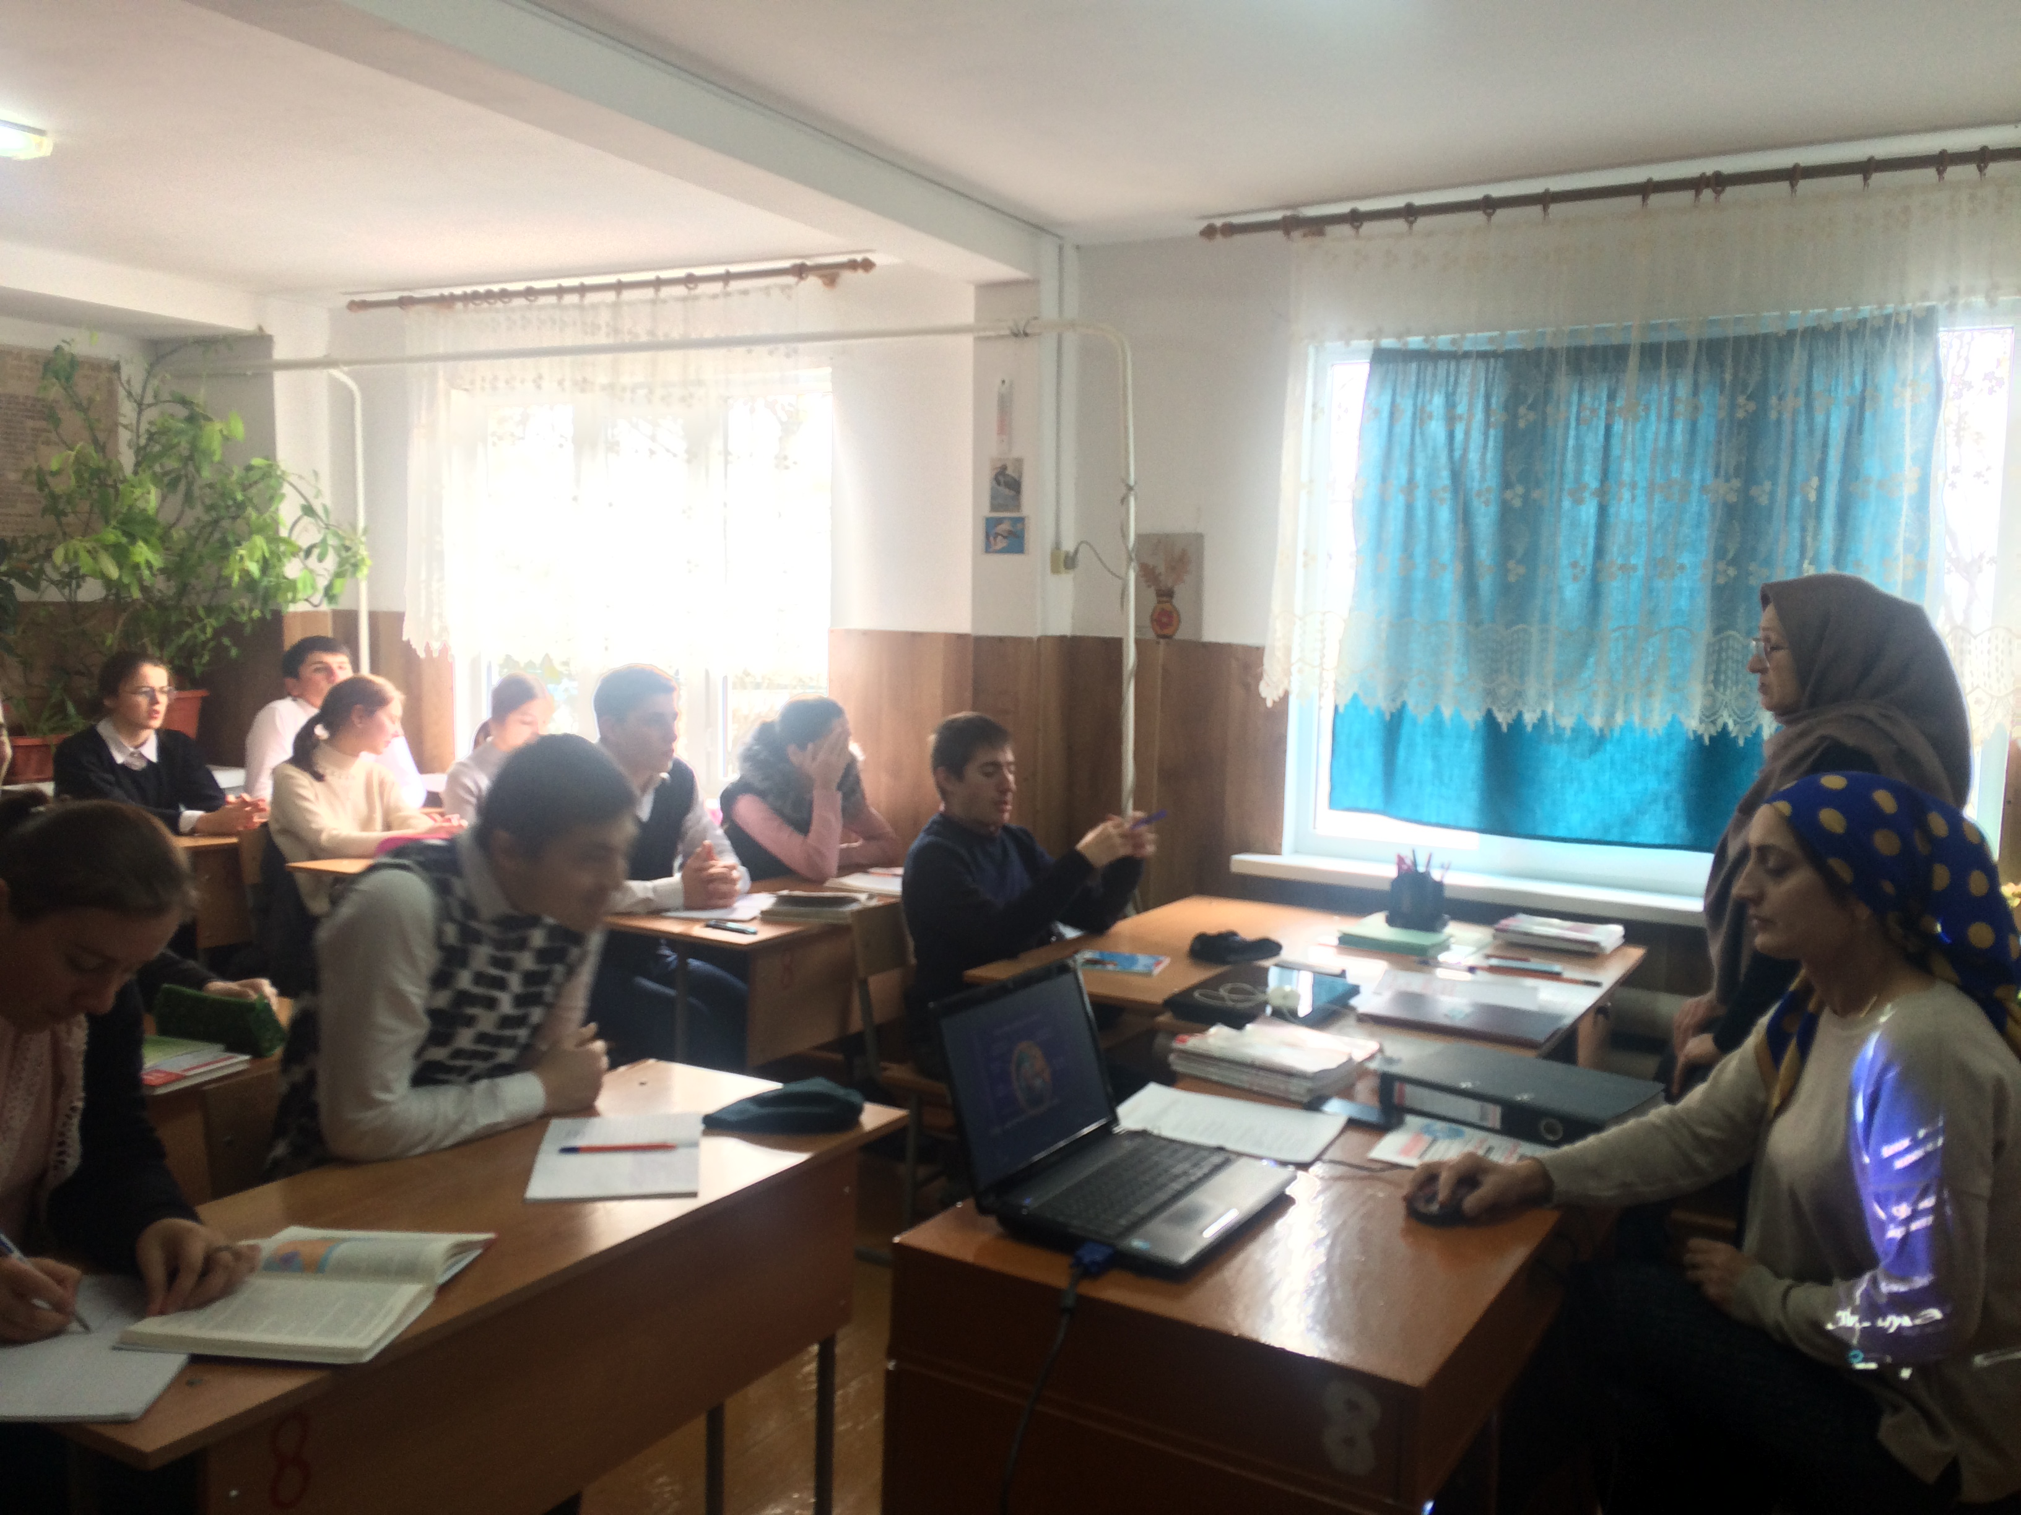
Беседа правоохранительных органов о вреде курения, наркомания и на тему: «Терроризм – угроза обществу»
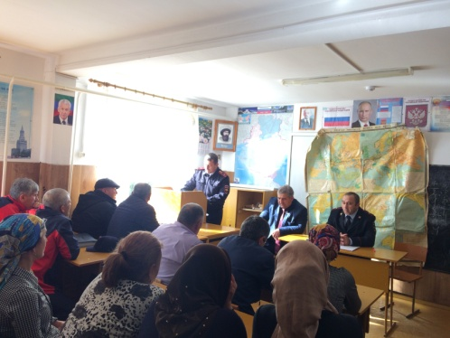
День Матери
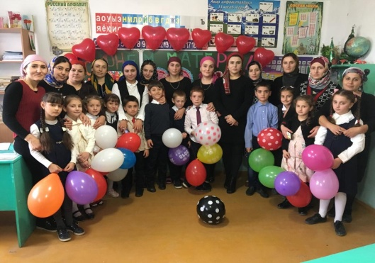

Мероприятия, посвященные Всемирному дню памяти жертв дорожно-транспортных происшествий
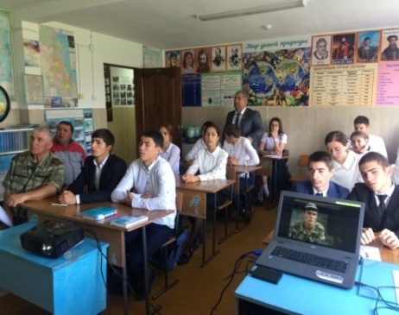
Вечер в пришкольном интернате
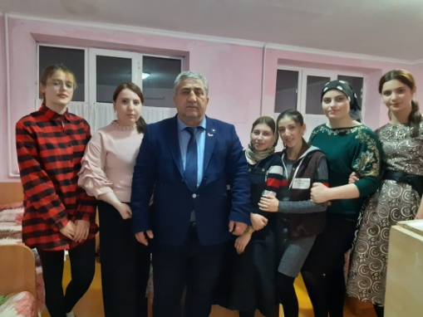

Акция «Зеленая школа России».
Озеленение школы
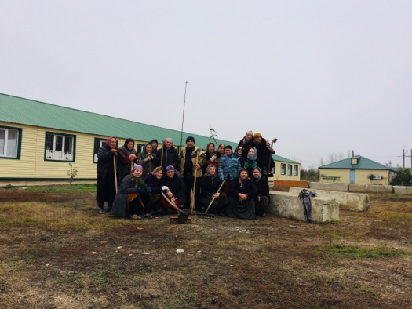

Внеклассное мероприятие на тему «Я за здоровый образ жизни»
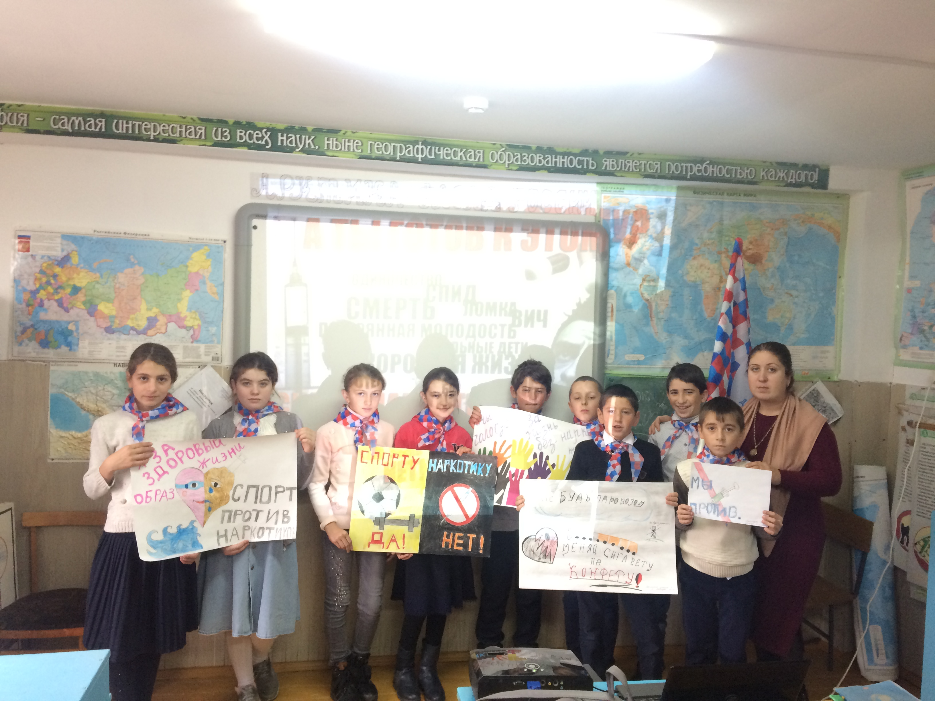
Родительские собрания в 9-11 классах.
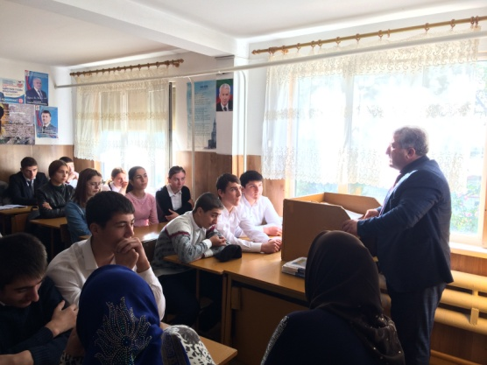

Встреча с представителем духовного управления имамом села.
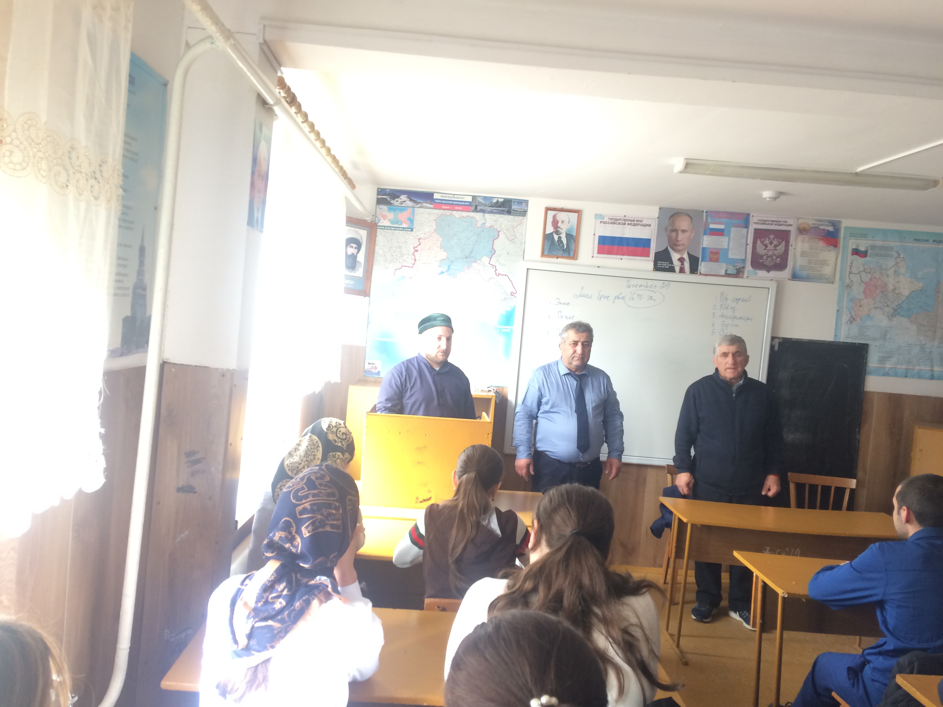

Экскурсия на завод в КЭМЗ

Беседа правоохранительных органов о вреде курения, наркомания.
И на тему: «Терроризм – угроза обществу»
11 ноября 2019г. в ГКОУ РД «Караузекская СОШ» сотрудниками правоохранительных органов была проведена беседа на тему: «Экстремизм – терроризм угроза обществу», а также о вреде курения и наркомания.
Выступили: Директор школы - Нажмудинов Д.Р., Зам. по ВР – Нажмудинова З.А. ,Старший УУП ОМВД РФ по Бабаюртовскому району майор полиции Тажудинов А.И. , начальник ОУУП и ПДН ОМВД РФ по Бабаюртовскому району майор полиции Абакаров Р.К. старший УУП ОМВД РФ по Бабаюртовскому району капитан полиции – Давудов И.М.
На беседе присутствовали: учителя, старшеклассники и родительская общественность.

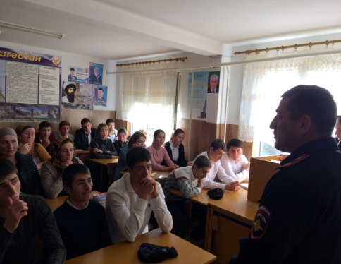
Акция «СТОП ВИЧ/СПИД»
29 ноября 2019г. в ГКОУ РД «Караузеская СОШ» была проведена акция в «СТОП ВИЧ/СПИД» в
10 и 11 классах.
Учитель биологии – Дибирова А.А., химии – Тажудинова Р.М. и Зам. по ВР – Нажмудинова З.А. показали видеоролик, провели анкетирование про СПИД в ходе которого выяснилось, что учащиеся имеют какое-то представление о данной проблеме. Также на акции присутствовали мед. работники Бежтинского участка – Гимбатов Г.М., детская медсестра – Нажмудинова А.М. Они рассказали каким путем можно заразиться этой болезнью и как этого избежать.
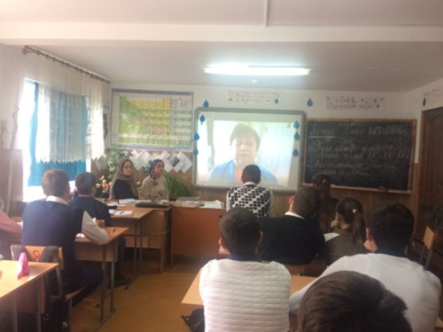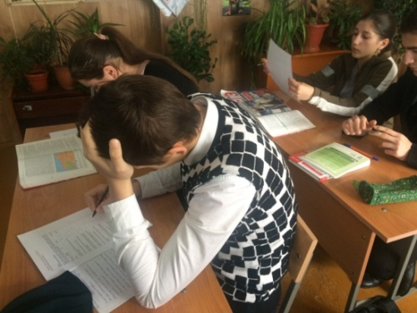
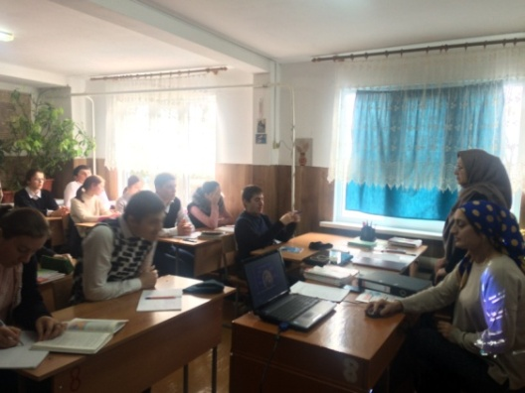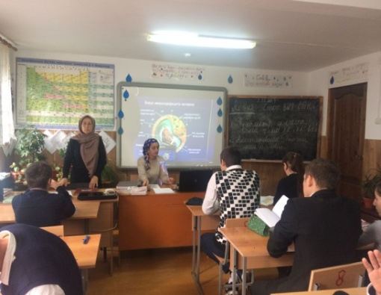

Мероприятия ко дню Матери «Святость материнства»
С 25 по 30 ноября 2019г. в ГКОУ РД «Караузекская СОШ» были проведены внеклассные мероприятия ко «Дню Матери» во всех классах. На мероприятии присутствовали мамы учащихся.
Учащиеся показали интересные номера, прочитали стихотворения, показали сценки, провели интересные игры. По завершении мероприятий были организованы совместные чаепития.
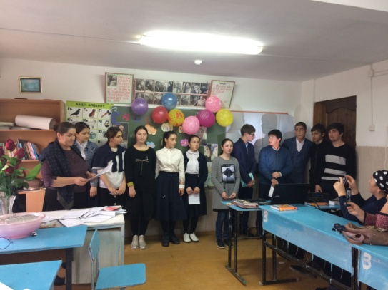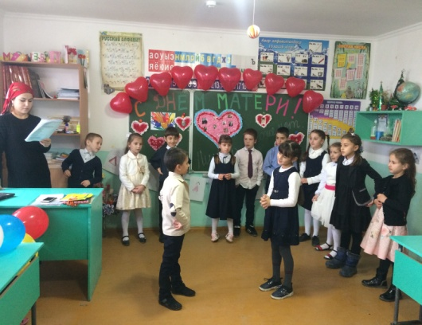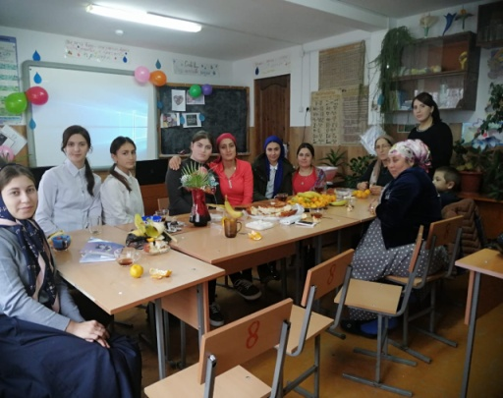
Акция «Зеленая школа России». Озеленение школы
16 ноября 2019г. в ГКОУ РД «Караузекская СОШ» провели акцию «Зеленая школа России». Озеленение школы.
В этой акции приняли участие: педагогический коллектив и технический персонал. Очистили территорию школы, посадили и полили деревья.

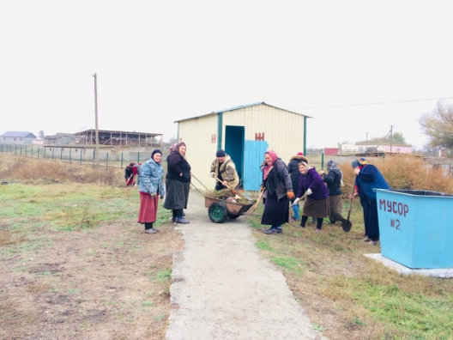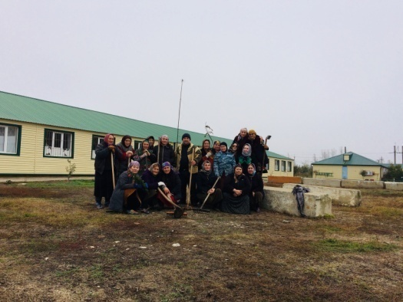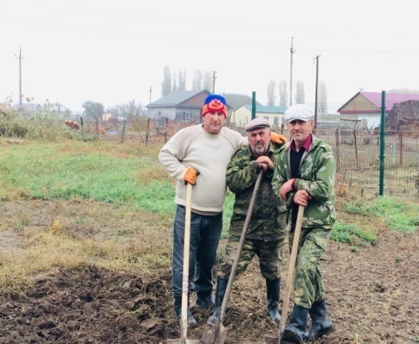
Родительские собрания в 9-11 классах
26.11.2019г. в ГКОУ РД «Караузекская СОШ» провели родительские собрания 9 и 11 классов. На тему: « Успеваемость учащихся и ознакомление с изменениями правил при сдаче ОГЭ и ЕГЭ». Выступили: Директор, Зам.директора по УВР и ВР , учителя – предметники, классные руководители и родители.
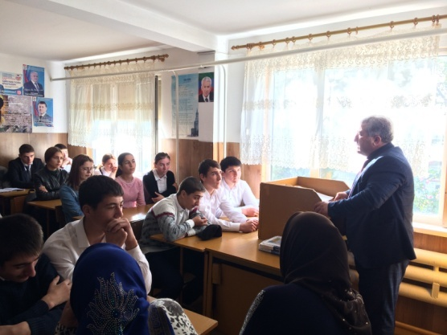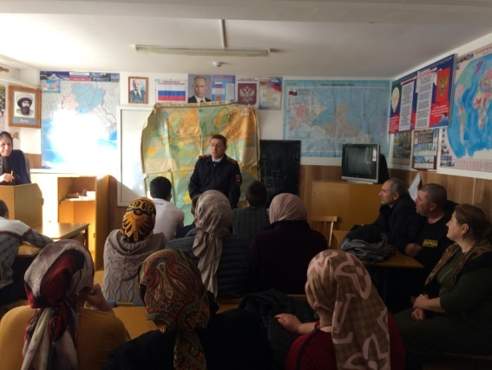
Мероприятия, посвященные Всемирному дню памяти жертв дорожно-транспортных происшествий
В целях привлечения внимания учащихся к общероссийской проблеме безопасности дорожного движения, воспитания ответственного отношения к своей жизни и жизни других участников дорожного движения 22 ноября 2019г. в ГКОУ РД «Караузекская СОШ провели мероприятия, Всемирному дню памяти жертв дорожно-транспортных происшествий «Безопасность дорожного движения».
Провели открытый урок в 9, 11 классах, классный час в 10 классе и флешмоб.
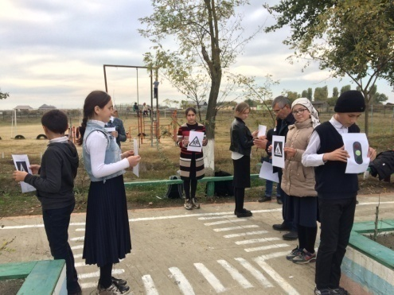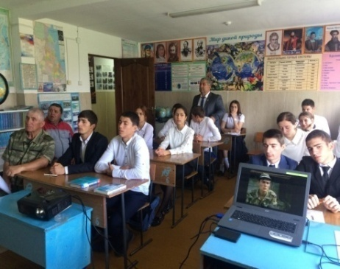
Внеклассное мероприятие на тему «Я за здоровый образ жизни»
25 ноября 2019г. в ГКОУ РД «Караузекская СОШ» было проведено внеклассное мероприятие на тему «Я за здоровый образ жизни»
В этой акции приняли участие учащиеся 5-7 классов. Зам. по ВР – Нажмудинова З.А. и Ст.вожатая – Магомедова Н.М. – провели открытый урок на тему: «Курение – ЗЛО». Учащиеся 6 класса нарисовали плакаты.
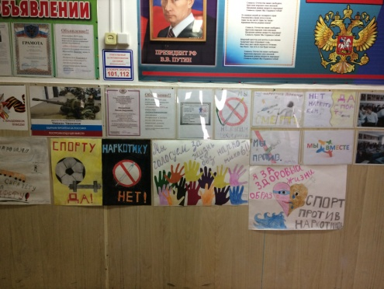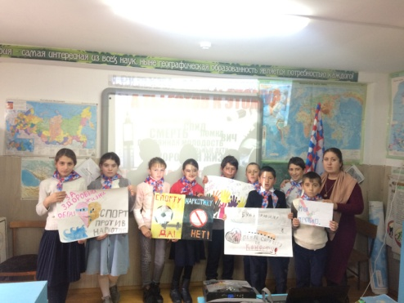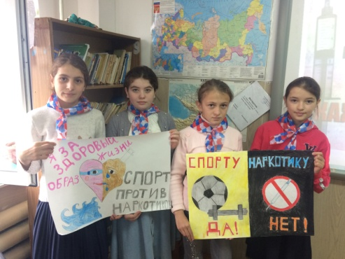
Вечер в пришкольном интернате
20 ноября 2019г. в ГКОУ РД «Караузекская СОШ» в пришкольном интернате был проведен вечер, посвященный «Дню Комсомола». На котором присутствовали директор школы – Нажмудинов Д.Р. , Зам. по ВР – Нажмудинова З.А., классные руководители, учителя. Джамал Рамазанович поздравил всех с праздником, пожелал всем здоровья и успехов в учебе. Учащиеся показали интересные номера, показали мини сценки, провели интересные игры.
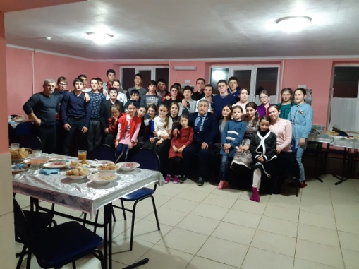
Встреча с представителем духовного управления имамом села.
24 ноября 2019г. в ГКОУ РД «Караузекская СОШ» прошла встреча с имамом села Абдулкадыровым Абдулкадыром Сайпудиновичем на тему: « Ислам против терроризма».
На беседе присутствовали: Директор школы – Нажмудинов Д.Р., Зам.по ВР – Нажмудинова З.А. , руководитель ОБЖ – Дибиров А.М., полковник милиции – Нажмудинов К.И., учащиеся 8-11 классов. Учащиеся с интересом слушали и завали вопросы. Встреча подчеркнула единство подхода в антитеррористической борьбе.
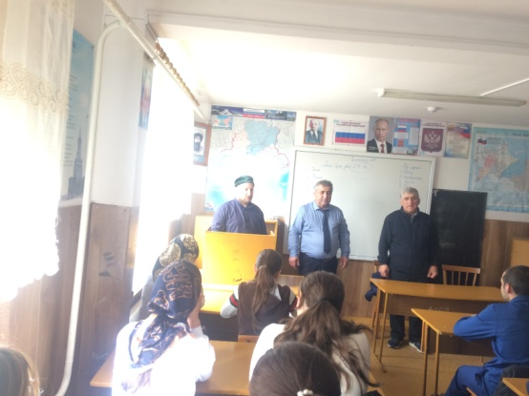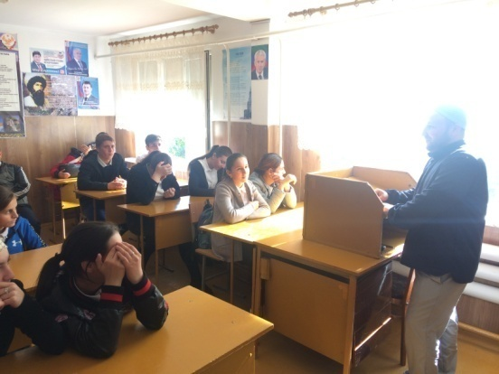

Электронная почта редактора газеты - NAZHMUDINOVA2018@BK.RU
Главный редактор: Зам. директора по ВР Нажмудинова З.А.

